第三章 相互作用与力的平衡

第一节 生活中常见的力
- 力是物体间的__________，力有大小、方向和_______三个要素，可用有向线段来表示力。

- 物体所受重力 G 的施力物体是_______，其方向总是__________。重力的等效作用点称为重心，做伸展运动时，双侧手臂向上伸举，在此过程中，人的重心位置________（选填“固定不变”或“时刻变化”）。

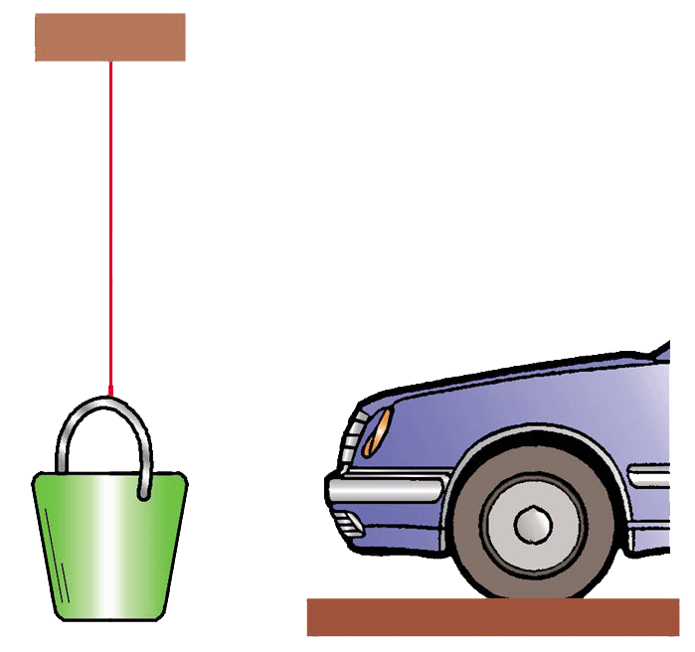
- 如图3–1所示，桶的把手对绳的拉力和车轮对地面的压力就其性质而言均为弹力，因为它们分别是__________和__________发生弹性形变引起的。

- 一轻质弹簧原长为 8 cm，在 4 N 的拉力作用下伸长了 2 cm，弹簧未超出弹性限度，则该弹簧的劲度系数为_______N/m。

- 观察与了解生活中的哪些地方用到了弹簧，通过一个实例，说明弹簧的作用。

- 常用润滑油来减少门窗与轨道或转轴间的摩擦以方便开关。生活中有没有需要增加摩擦的情形？举例说明。

- 相互接触的两个物体之间是否一定存在弹力？如图3–2所示，质量均匀分布的小球静置于水平地面上，且与竖直墙面接触，其在 A、B 两处是否受到弹力？
A
B

- 重 60 N 的物体受到 12 N 的水平拉力作用，沿水平方向做匀速直线运动，物体与地面的动摩擦因数为_________；若运动时水平拉力增大到 20 N，则地面对物体的摩擦力为_________。

- 如图3–3所示，标记为 A 的各物体质量均匀分布，图（a）、（b）、（c）、（d）中的物体 A均处于静止状态。图（e）中的物体 A 沿着粗糙竖直墙面下滑，图（f）中的物体 A 被水平外力紧压在竖直墙面上，处于静止状态。在图上分别画出它们所受重力和弹力的示意图。
A
θ
(d)
A
(e)
A
(f)
F
A
θ
(a)
A
(b)
(c)
A

- 某同学有如下实验设想：
目的：测量木块与桌面间的动摩擦因数。
器材：弹簧测力计、方形木块。
对象：做匀速直线运动的木块。
步骤：
（1）为了测量木块所受重力 G 的大小，将木块竖直悬挂于弹簧测力计下端，读出木块________时弹簧测力计的示数 F₁。
（2）用弹簧测力计水平拉动木块在水平桌面上做________运动，读出弹簧测力计的示数F₂。
结论：动摩擦因数μ = $\frac{F2}{F1}$
写出得出实验结论的分析过程。

（一）参考解答
1．相互作用，作用点
2．地球，竖直向下，时刻变化
3．桶的把手，车轮
4．200 N/m提示：根据胡克定律
5．生活中多处利用了弹簧，能举出合适的例子并予以说明即可。如圆珠笔中用到弹簧，写字时下压按钮，弹簧压缩，写字结束下压按钮，在弹簧的弹力作用下，笔尖缩回到笔中。
6．鞋底、把手、轮胎表面有花纹都是为了增加摩擦，如果没有摩擦，人无法行走，手握不住东西，车辆无法制动。
7．图中小球与竖直平面和水平地面的接触点分别为 A、B。小球和水平面在 B 点都有形变，在 A 点没有发生形变，所以在 B 点小球对水平地面有压力，水平地面对小球有支持力，在 A 点不存在弹力。
8．0.2，12 N。提示：因物体与地面间的压力不变，摩擦力也不变。
9．如图19所示
θ
(d)
(e)
(f)
F
G
G
G
G
G
G
F_{N}
F_{T}
F_{N1}
F_{N2}
F_{N1}
F_{N}
θ
(a)
(b)
(c)
图19
10．（1）静止。
（2）匀速直线 由步骤（1）可知，悬挂的木块静止时，竖直方向所受的二力平衡，重力 G 与弹簧测力计拉力 F₁ 大小相等。当木块在水平桌面上做匀速直线运动时，桌面对木块的弹力 F_{N} 大小等于木块所受重力的大小，等于 F₁ 的大小。由步骤（2）可知，木块在水平桌面上做匀速直线运动，水平拉力 F₂ 的大小等于滑动摩擦力 F_{f} 的大小。滑动摩擦力 F_{f} = μF_{N}，即F₂ = μF₁，因此μ = $\frac{F2}{F1}$。

（二）习题主要素养与水平分析
习题的主要素养与水平
题号 | 运动与相互作用 | 模型建构 | 科学推理 | 证据 | 科学本质 | 科学态度
1 |  |  | Ⅰ
2 |  | Ⅰ | Ⅰ
3 |  |  | Ⅰ
4 |  |  | Ⅱ
5 | Ⅰ |  |  |  | Ⅰ
6 |  |  | Ⅰ |  | Ⅰ
7 | Ⅰ |  | Ⅰ
8 |  |  | Ⅱ
9 |  |  | Ⅱ
10 |  |  | Ⅱ | Ⅰ |  | Ⅰ

第二节 力的合成
- 用如图3–4（a）、（b）所示的两种方式都可以将一桶水提起来，可判断图（a）中桶受到的两个拉力 F₁、F₂为共点力，理由是______________________，F₁、F₂ 与图（b）中桶受到的一个拉力 F 的效果相同，F 可视为 F₁、F₂ 的______力，F₁、F₂ 可视为F的_____力。
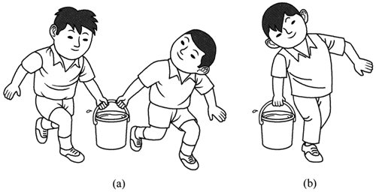

- 大小为 10 N 和 5 N 的两个共点力的合力大小的范围为_______。

- 大小分别为 3 N、4 N、5 N 的三个共点力的合力最大为_______N，最小为____N。

- 两个大小均为 F，互相垂直的共点力的作用效果是否能用一个大小也为 F 的力来替代？说明理由。
F₁
F₂
F₃
- 如图3–5所示，在同一平面内的三个共点力 F₁、F₂、F₃，其大小均为 50 N，相互间的夹角均为 120°，其合力为_______N；若 F₁、F₂ 的方向不变，将 F₃在同一平面内转动 60°，则这三个力的合力大小为______N。

- 在“探究两个互成角度的力的合成规律”的实验中，下列操作是否正确或必要？若无必要或错误，说明理由。
操作 | 判断 | 说明理由或举例
将橡皮筋的一端固定，另一端套上两个绳套
将两个弹簧测力计分别钩住绳套，互成角度地将橡皮筋拉长至某一位置
记下橡皮筋的原长和伸长的长度
记下绳套结点的位置，在读取弹簧测力计的示数时，手应按住结点不动
记下拉力（即绳套）的方向
用一个弹簧测力计代替两个弹簧测力计将绳套的结点拉到同一位置，读取弹簧测力计的示数，记下拉力的方向
利用平行四边形定则画两个弹簧测力计拉力的合力，通过修改使画出的合力尽可能与一个弹簧测力计的拉力相符
改变拉力间的夹角再做几次实验

- 两个共点力 F₁、F₂ 的大小不同，通过分析或举例说明它们的合力 F 的大小是否符合下表中给出的说法。
说法 | 分析或举例
F₁ 增加 10 N，F₂ 减少 10 N，F 的大小可能不变
F₁、F₂ 同时增加 10 N，F 一定增加 20 N
F₁、F₂ 同时增大一倍，F 一定增大一倍

- 已知三个共点力的大小分别为 F₁ = 50 N，F₂ = 40 N，F₃ =30 N，方向如图3–6所示，F₁ 与 F₂ 的夹角为 37°，F₂ 与 F₃ 垂直，则这三个力的合力的大小为________N，方向________。
F₁
F₂
F₃
37°

- 我们常说：在困难面前，人多力量大，只要人人出力，形成合力，一定能够克服困难。从物理学的角度判断这句话是否合理。

（一）参考解答
1．F₁、F₂ 的作用线相交，合，分
2．5～15 N。提示：两力的夹角为0°时合力最大，夹角为 180° 时合力最小
3．12，0。提示：三个力方向相同时，合力最大；若 3 N、4 N、5 N 可以构成三角形，则三个力的合力为 0
4．不能。以大小相等相互垂直的力 F 为邻边所做的平行四边形为正方形，对角线长为 $\sqrt{2}$F，即这两个力只可用一个大小为为 $\sqrt{2}$F 的力来替代
5．0，50．提示：因原本的三个力合力为零，将 F₃ 转过 60° 后三个力的合力，可等效为求一个与原 F₃ 方向相反、大小相等的力 Fʹ₃ 和一个与原 F₃ 大小相等、夹角为 60° 的力 Fʺ₃（Fʹ₃ 与 Fʺ₃ 的夹角为 120°）的合力
6．见下表
操作 | 判断 | 说明理由或举例
将橡皮筋的一端固定，另一端套上两个绳套 | 对 | 符合实验操作要求
将两个弹簧测力计分别钩住绳套，互成角度地将橡皮筋拉长至某一位置 | 对 | 符合实验操作要求
记下橡皮筋的原长和伸长的长度 | 不必要 | 因橡皮筋一端已固定，只需记录另一端的位置就能反映橡皮筋的形变情况，无需记录长度
记下绳套结点的位置，在读取弹簧测力计的示数时，手应按住结点不动 | 错 | 用手按住结点会影响弹簧测力计的读数
记下拉力（即绳套）的方向 | 对 | 绳套的方向即为拉力的方向
用一个弹簧测力计代替两个弹簧测力计将绳套的结点拉到同一位置，读取弹簧测力计的示数，记下拉力的方向 | 对 | 结点拉到同一位置，说明两次拉橡皮筋的作用效果相同
利用平行四边形定则画两个弹簧测力计拉力的合力，通过修改使画出的合力尽可能与一个弹簧测力计的拉力相符 | 错 | 应以两个弹簧测力计的拉力为邻边画平行四边形，将其对角线与一个弹簧测力计的拉力进行比较，以此探究共点力合成的规律，而不是修改实验中记录的数据
改变拉力间的夹角再做几次实验 | 对 | 符合实验操作要求
7．见下表
说法 | 分析或举例
F₁ 增加10 N，F₂ 减少10 N，F 的大小可能不变 | 若 F₁ 和 F₂ 方向相同，则该说法成立
F₁、F₂ 同时增加10 N，F 一定增加20 N | 若 F₁ 和 F₂ 方向相反，则该说法不成立
F₁、F₂ 同时增大一倍，F 一定增大一倍 | 根据平行四边形定则作图，无论 F₁ 和 F₂ 的夹角如何，该说法一定成立
8．80，与 F₂ 相同。提示：F₁ 与 F₃ 的合力和 F₂ 大小相等、方向相同
9．只要人人出力均会形成合力，但合力不一定大。因为力的合成遵循平行四边形定则，不是简单的数值相加。假使每个人出的力大小不变，如果各个力间的夹角改变，合力也会改变。例如，三个力大小相等，任意两个力的夹角互成 120° 时，它们的合力为 0。当然，如果大家向同一方向出力，合力就大了

（二）习题主要素养与水平分析
习题的主要素养与水平
题号 | 运动与相互作用 | 科学推理 | 科学论证 | 质疑创新 | 证据 | 科学态度
1 | Ⅰ | Ⅰ
2 |  | Ⅱ
3 |  | Ⅱ
4 |  | Ⅱ | Ⅰ
5 |  | Ⅱ
6 |  | Ⅱ | Ⅱ |  | Ⅰ
7 |  | Ⅱ | Ⅱ
8 | Ⅰ | Ⅱ
9 |  |  | Ⅰ | Ⅰ |  | Ⅰ

第三节 力的分解
- 在“位移、路程、速度、力、质量”五个物理量中，属于矢量的是__________。矢量的合成和分解都遵循_____________定则。

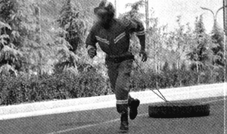
- 如图3–7所示，绳子对轮胎的拉力可以沿_______和_______两个方向进行分解。

- 判断下列关于力的分解的说法是否正确，说明理由。
说法 | 判断 | 分析或举例
一个力只能分解为两个分力
分力的大小可能大于被分解的力
可以按力的作用效果来确定分力的方向
一个力分解为两个共点力的结果是唯一的
一个力分解为两个大小相等的力，两个分力与合力的夹角一定相等

- 在某确定平面内，共点力 F₁ 与 F₂ 的合力为 F，F 的大小为 50 N，方向确定。分力 F₂的大小为 30 N，分力 F₁ 的方向与合力 F 的方向成 30°。某同学认为根据上述信息即可确定 F₂ 的方向及 F₁ 的大小和方向。你是否认同他的观点？说明理由。

- 明朝谢肇淛《五杂俎》中记载：“姑苏虎丘寺庙倾倒，议欲正之，非万缗不可。一游僧见之，曰：无烦也，我能正之。”游僧每日将木楔从塔身一侧的砖缝间敲进去，经月余扶正了塔身。游僧所为可用图3–8简化表示，将夹角为 θ 的直角三角形斜劈卡在塔身上的缝隙中扶正塔身。水平方向的力 F 作用在斜劈上。
F
塔身
塔身
θ
（1）求水平力 F 垂直于斜劈上、下表面的分力。
（2）分析与讨论实际情况下，斜劈的受力情况。

- 如图3–9所示，物体放在倾角为 37° 的光滑斜面上，在方向与斜面夹角为37°的斜向上拉力 F 作用下，物体恰能保持静止。求拉力 F 沿斜面方向和垂直于斜面方向的分力，这两个分力的作用效果分别是什么？
F
37°
37°

- 如图3–10所示，将一条钢丝固定在两栋相距 80 m 的高楼之间。杂技演员在钢丝中点静止时，凹陷的钢丝两边与水平方向之间的夹角均为 10°，此时演员对钢丝中点竖直向下的作用力 F 的大小为 500 N，则演员对钢丝的作用力沿着钢丝方向的两个分力的大小分别为多少？
10.0°

（一）参考解答
1．位移、速度和力 平行四边形
2．水平，竖直
3．见下表
说法 | 判断 | 分析或举例
一个力只能分解为两个分力 | 错 | 只要合力和所有分力的作用效果相同，一个力可被分解为任意多个力
分力的大小可能大于被分解的力 | 对 | 合力大小不仅和两个分力大小有关，还取决于两个分力之间的夹角。考虑一个特例：两个分力大小相等，当两个分力之间夹角小于120°时，合力大于分力，反之则小于分力
可以按力的作用效果来确定分力的方向 | 对 | 这是力分解的常用方法之一
一个力分解为两个共点力的结果是唯一的 | 错 | 一个力分解为两个共点力有无数种可能
一个力分解为两个大小相等的力，两个分力与合力的夹角一定相等 | 对 | 两个大小相等的分力构成的平行四边形为菱形，合力位于对角线上，与两个分力间的夹角相等
4．根据上述信息可以确定 F₂ 的方向和 F₁ 的大小和方向，结果如图20所示，F₁ 可能沿两个不同的方向，在每个方向上其大小均有两种可能。所以，F₂ 有①②③④四个不同的方向
F = 50 N
F₁方向
F₁方向
10 N
①
②
③
④
图20
5．（1）$\frac{F}{cosθ}$，Ftanθ
（2）水平力 F 可等效为两个垂直于斜劈上、下表面的分力，如果 θ 接近 90°，两个分力的大小远大于 F，可将塔身顶起少许。在实际情况中，斜劈将受到重力、水平推力、塔垂直于其上、下表面的压力和塔平行于其上、下表面的摩擦力
6．垂直于斜面向上的分力大小为 0.6F，作用效果为减小物体与斜面间的挤压；沿斜面向上的分力大小为 0.8F，作用效果为阻止物体沿斜面向下的运动
7．人对钢丝的压力有使钢丝伸长的效果，两个分力沿着钢丝伸长的方向，如图21所示，大小为 1 410.9 N
F
F₂
F₁
图21

（二）习题主要素养与水平分析
习题的主要素养与水平
题号 | 运动与相互作用 | 模型建构 | 科学推理 | 科学论证 | 质疑创新 | 科学本质
1 |  |  | Ⅰ
2 | Ⅰ |  | Ⅰ
3 |  |  | Ⅱ | Ⅱ
4 |  |  | Ⅱ | Ⅰ | Ⅰ
5 |  |  | Ⅱ |  |  | Ⅰ
6 | Ⅱ |  | Ⅱ
7 |  | Ⅱ | Ⅱ

第四节 共点力的平衡
- 如果站在电梯里的人处于平衡状态，则人保持__________或____________状态。

- 物体在三个以上共点力的作用下处于平衡状态，其中的一个力必定与其他几个力的合力大小_________，方向________。

- 如图3–11所示，某人躺在椅子上，椅子的靠背与水平面之间的倾角为 θ。若此人所受重力为 G，椅子各部分对他的作用力的合力大小为多少？
θ

- 重为 G 的球，置于倾角为 α 的光滑斜面上，下方用垂直斜面的挡板挡住使球静止，受力分析如图3–12所示。
F_{N1}
α
G
F_{N2}
（1）求斜面对球的支持力 F_{N1} 和挡板对球的支持力 F_{N2}。
（2）若挡板竖直放置，斜面对球的支持力和挡板对球的支持力分别为多少？

- 如图3–13所示，用两根等长轻绳将木板悬挂在竖直木桩等高的 A、B 两点处，制成简易秋千。某次维修时两轻绳均被剪去一小段，但仍保持等长且悬挂点 A、B 的位置不变。木板静止时，F₁ 表示木板所受合力的大小，F₂ 表示单根轻绳对木板拉力的大小，则维修后 F₁ 和 F₂ 的大小发生了怎样的变化？
A
B

- 如图3–14所示，用一个水平力 F 推放置在粗糙斜面上的物体 A，使它静止在斜面上，此时物体 A 受到哪几个力的作用？说明理由。
F
A

- 如图3–15所示，当长木板与水平地面间的夹角α逐渐增大时，即木板从水平位置开始缓慢向竖直位置转动的过程中，原来静止在长木板上的物块受到的支持力和摩擦力的大小如何变化？
α

- 如图3–16所示，光滑的四分之一圆弧轨道 AB 固定在竖直平面内， A 端与水平面相切。穿在轨道上的小球在拉力 F 的作用下，缓慢地由 A 向 B 运动，F 始终沿轨道的切线方向，轨道对球的弹力为 F_{N}。在运动过程中 F 的大小和 F_{N} 的大小如何变化？
A
F
B

- 在《天鹅、梭子鱼和虾》的寓言中，三种动物同时拉车，天鹅用力 F_{A} 向上使劲拉，梭子鱼用力 F_{B} 向水里用力，大虾用力 F_{C} 沿着路面向前拉，如图3–17所示。三只动物齐心协力，车子却纹丝不动。为了拉动车子，三只动物应怎样调整用力方向？
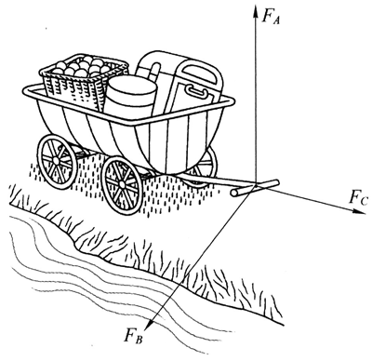

（一）参考解答
1．静止，匀速直线运动
2．相等，相反
3．椅子作用于人的合力的大小与重力大小相等
4．（1）Gcosα，Gsinα
（2）$\frac{G}{cosα}$，Gtanα
5．由于木板始终处于静止状态，因此前后两次合力 F₁ 都是 0，保持不变。绳子各剪去一段后长度变短，悬挂木板时与竖直方向夹角变大，F₂ 变大
6．如果水平力 F、斜面支持力、重力三个力的合力为零，物体可能受到重力、斜面支持力和推力三个力作用，静止在斜面上；如果水平力 F 偏大或偏小，物体还受到斜面对它的摩擦力
7．受到的支持力逐渐减小，α 刚开始增大的阶段，物块受到静摩擦力的作用，静摩擦力 F_{f} = mgsinα，其大小随 α 的增加而增大；当 α 达到某一值后，物块开始下滑，此后物块受到滑动摩擦力的作用，滑动摩擦力 F_{f} = μmgcosα，其大小逐渐减小
8．F 增大，F_{N} 减小
提示：在运动过程中，G 大小和方向始终不变，F_{N} 与 F 始终互相垂直，可借助作图来分析
9．除了三个拉力，车子还受到摩擦力的影响，这四个力的合力的水平分力为零，所以车子不动，为了拉动车子，天鹅和梭子鱼通过改变用力方向，都可以减小与 F_{C} 的夹角，梭子鱼还可以同时减小与水平面的夹角

（二）习题主要素养与水平分析
习题的主要素养与水平
题号 | 运动与相互作用 | 模型建构 | 科学推理 | 科学论证 | 科学本质
1 | Ⅰ |  | Ⅰ
2 |  |  | Ⅰ
3 | Ⅰ |  | Ⅱ
4 | Ⅰ |  | Ⅱ
5 |  | Ⅰ | Ⅱ
6 |  |  | Ⅲ | Ⅰ
7 | Ⅰ |  | Ⅱ
8 | Ⅰ |  | Ⅱ
9 | Ⅰ |  | Ⅱ |  | Ⅰ

